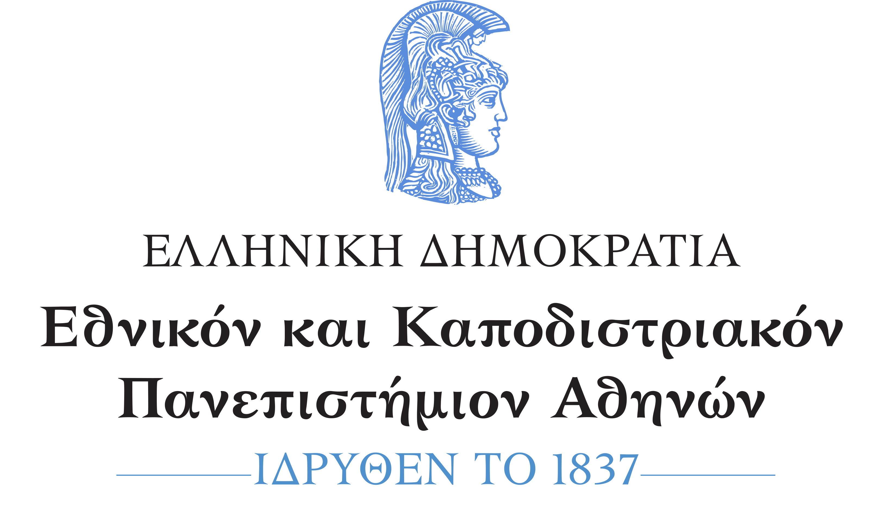 | ΣΧΟΛΗ ΟΙΚΟΝΟΜΙΚΩΝ ΚΑΙ ΠΟΛΙΤΙΚΩΝ ΕΠΙΣΤΗΜΩΝ  ΤΜΗΜΑ ΕΠΙΚΟΙΝΩΝΙΑΣ ΚΑΙ ΜΕΣΩΝ ΜΑΖΙΚΗΣ ΕΝΗΜΕΡΩΣΗΣ  ΠΜΣ «ΨΗΦΙΑΚΑ ΜΕΣΑ ΕΠΙΚΟΙΝΩΝΙΑΣ ΚΑΙ ΠΕΡΙΒΑΛΛΟΝΤΑ ΑΛΛΗΛΕΠΙΔΡΑΣΗΣ»  Σοφοκλέους 1, 10559, Αθήνα – τηλ. 210 3689457 – fax 210 3689472

ΠΜΣ «ΨΗΦΙΑΚΑ ΜΕΣΑ ΕΠΙΚΟΙΝΩΝΙΑΣ ΚΑΙ ΠΕΡΙΒΑΛΛΟΝΤΑ ΑΛΛΗΛΕΠΙΔΡΑΣΗΣ»
ΠΡΟΣΚΛΗΣΗ (1) ΕΓΓΡΑΦΩΝ, (2) ΥΠΟΒΟΛΗΣ ΑΙΤΗΣΕΩΝ ΑΠΑΛΛΑΓΗΣ ΑΠΟ ΤΗΝ ΥΠΟΧΡΕΩΣΗ ΚΑΤΑΒΟΛΗΣ ΤΕΛΩΝ ΦΟΙΤΗΣΗΣ ΧΕΙΜΕΡΙΝΟΥ ΕΞΑΜΗΝΟΥ ΑΚΑΔ. ΕΤΟΥΣ 2019-2020

Οι εισακτέοι ακαδ. έτους 2019-2020 του Προγράμματος Μεταπτυχιακών Σπουδών «Ψηφιακά Μέσα Επικοινωνίας και Περιβάλλοντα Αλληλεπίδρασης» καλούνται:
- Να προσέλθουν για την εγγραφή τους στο Πρόγραμμα την Τετάρτη 2-10-2019 και την Παρασκευή 4-10-2019 και ώρες 10:00-14:00 (Σοφοκλέους 1, Αθήνα, ΤΚ 10559, 1ος όροφος, γραφείο 104, τηλ. 210 368 9457) προσκομίζοντας φωτοτυπία της αστυνομική τους ταυτότητας .
- Να υποβάλουν, εφόσον το επιθυμούν, αίτηση απαλλαγής από την υποχρέωση καταβολής τελών φοίτησης με ταυτόχρονη κατάθεση του συνόλου των αναγκαίων δικαιολογητικών σύμφωνα με το νομικό πλαίσιο που ισχύει (Νόμος 4485/2017 (ΦΕΚ A114/4-8-2017), ΥΑ 131757/Ζ1 (ΦΕΚ B3387/10-8-2018), ΥΑ 131758/Ζ1 (ΦΕΚ B3387/10-8-2018)), έως και την Παρασκευή 4/10/2019.
Οι αιτήσεις απαλλαγής από την υποχρέωση καταβολής τελών φοίτησης στο Πρόγραμμα Μεταπτυχιακών Σπουδών «Ψηφιακά Μέσα Επικοινωνίας και Περιβάλλοντα Αλληλεπίδρασης» με ταυτόχρονη κατάθεση του συνόλου των αναγκαίων δικαιολογητικών υποβάλλονται στην Γραμματεία του Προγράμματος (Σοφοκλέους 1, 1^{ος} όροφος γραφείο 104)
Για την προθεσμία καταβολής των τελών φοίτησης χειμερινού εξαμήνου ακαδ. έτους 2019-2020 θα ακολουθήσει νεώτερη ανακοίνωση.

Επιπροσθέτως, οι εισακτέοι ακαδ. έτους 2019-2020 του Προγράμματος Μεταπτυχιακών Σπουδών «Ψηφιακά Μέσα Επικοινωνίας και Περιβάλλοντα Αλληλεπίδρασης» ενημερώνονται ότι:
- Η έναρξη μαθημάτων χειμερινού εξαμήνου ακαδ. έτους 2019-2020 του Προγράμματος θα πραγματοποιηθεί την Δευτέρα 7 Οκτωβρίου 2019.
- Για οποιεσδήποτε νεότερες πληροφορίες θα πρέπει να παρακολουθούν τις σχετικές ανακοινώσεις στην ιστοσελίδα του Τμήματος Επικοινωνίας και ΜΜΕ ΕΚΠΑ (www.media.uoa.gr).

Αθήνα, 26-9-2019
Ο Διευθυντής του Προγράμματος Μεταπτυχιακών Σπουδών
«Ψηφιακά Μέσα Επικοινωνίας και Περιβάλλοντα Αλληλεπίδρασης»

*
Χαρίτος Δημήτρης
Αναπλ. Καθηγητής Τμήματος ΕΜΜΕ ΕΚΠΑ

*η υπογραφή έχει τεθεί στο πρωτότυπο που τηρείται στο αρχείο της Γραμματείας του Προγράμματος

